В районе Аэропорт ведется работы по капитальному ремонту аварийных фасадов в многоквартирных домах
24.11.2016
В рамках реализации региональной программы капитального ремонта общего имущества многоквартирных домов города Москвы, выполняются работы по капитальному ремонту аварийных фасадов в многоквартирных домах по следующим адресам: 8 Марта ул., д. 15; Ильюшина Академика ул., д. 14; Коптевский пр., д. 14, к. 1; Коптевский пр., д. 14, к. 2; Эльдорадовский пер., д. 3.
По состоянию на 20.11.2016 подрядная организация ООО «ЛС Групп» выполнила все основные работы по восстановлению характеристик надежности и безопасности аварийных фасадов.
21.11.2016 в рамках промежуточной приемки выполненных работ по капитальному ремонту фасадов, инициатором которой выступило территориальное управление Фонда капитального ремонта многоквартирных домов города Москвы, комиссией был произведен осмотр вышеуказанных многоквартирных домов. В ходе осмотра были выявлены замечания в отношении выполненных работ и установлен срок для их устранения, 28.11.2016.
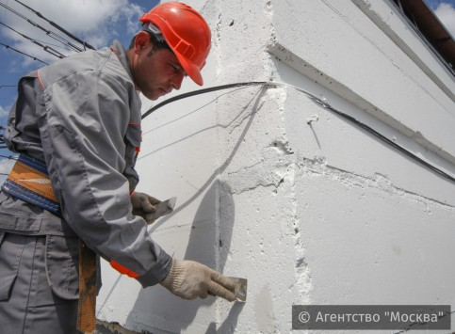

Фото: Агентство городских новостей "Москва"

Адрес страницы: http://aeroport.mos.ru/presscenter/news/detail/4279732.html
Управа района Аэропорт города Москвы

